1：先建立这样两个文件夹 D:\MATLAB\matlab
2：在 我的网盘http://pan.baidu.com/s/1eMlcd 密码:1rot

解压到X:\MATLAB （X表示盘付，不要解压到C盘）
下面开始上图：
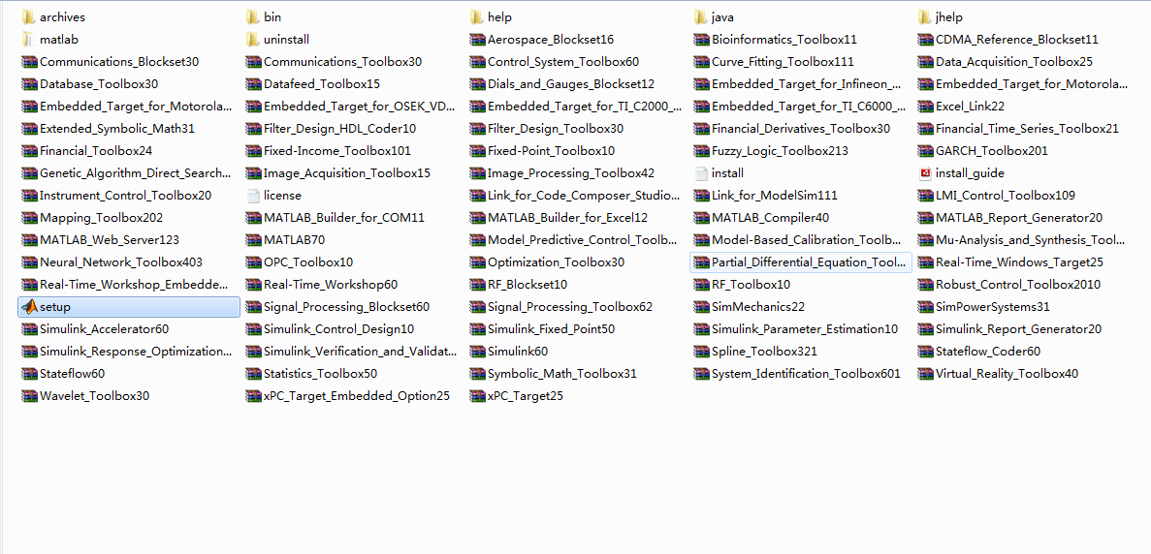
双击 下图 蓝色的 那个安装程序

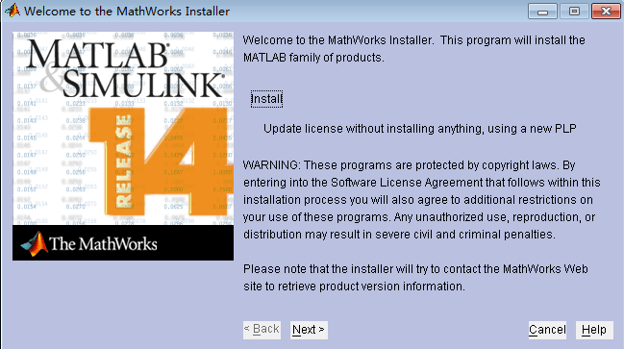
点击Next
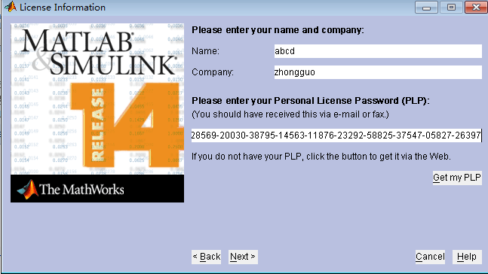
Name和 Company 随便填
第三个填写密钥：
14-13299-56369-16360-32789-51027-35530-39910-50517-56079-43171-43696-14148-64597-46518-35191-10070-58980-25665-36629-51033-46438-01127-52395-28569-20030-38795-14563-11876-23292-58825-37547-05827-26397
单击：Next
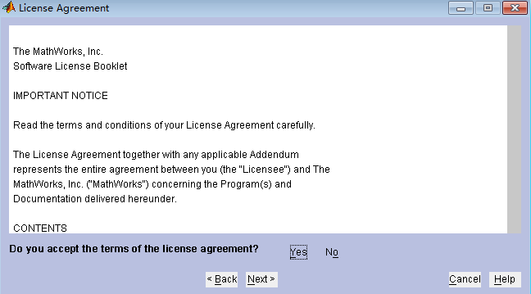
先单击Yes 然后单击Next
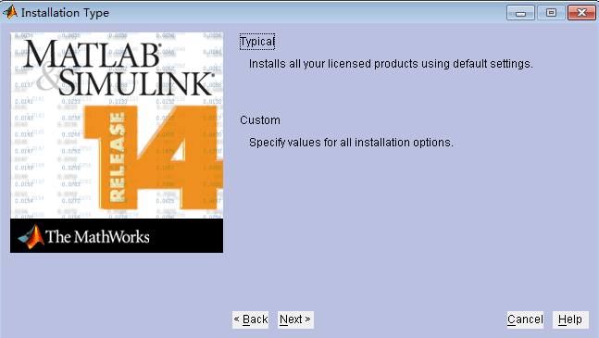
单击 Next
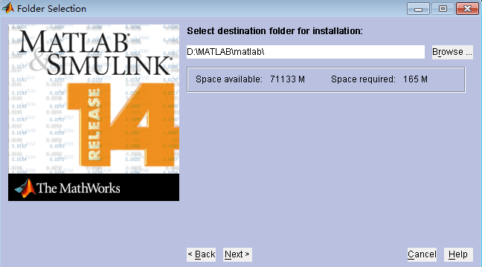
选择之前建好的路径可以直接输入D:\MATLAB\matlab\（注：路径须跟上面第一步建立的一样） 也可以单击进行选择。 选择好路径之后单击Next
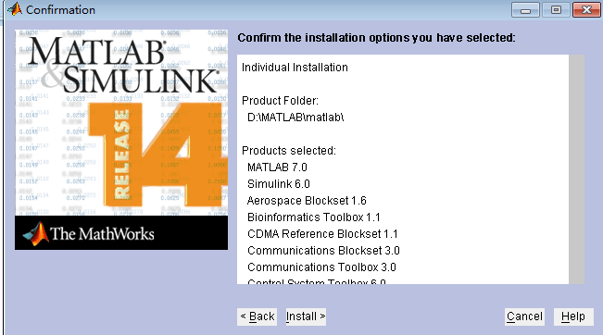
单击Install
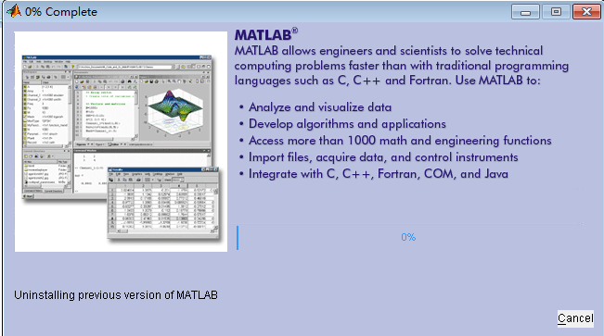
这个需要等待 电脑的配置不同会影响安装速度。个人建议安装的时候最好不要干其他的，不然电脑会有点小卡。
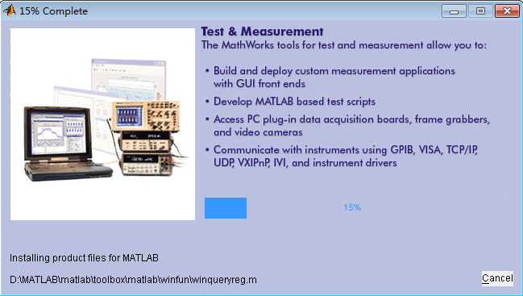
等待
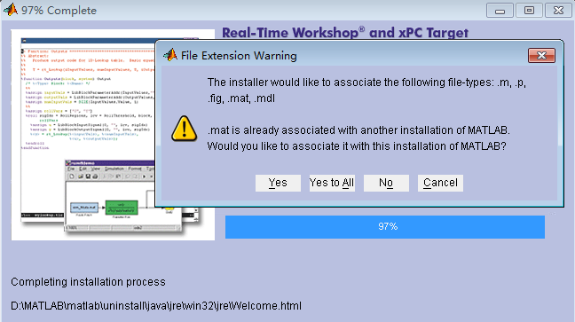
当运行到97%时会弹出如上图的小框！别紧张 单击 Yes to All。
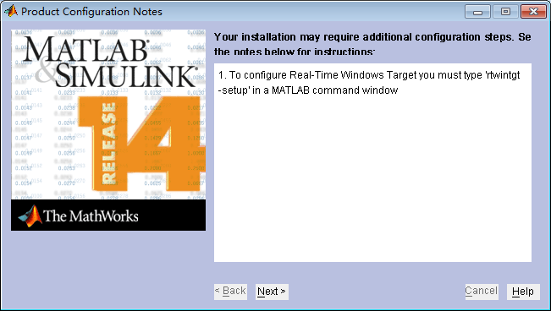
单击Next
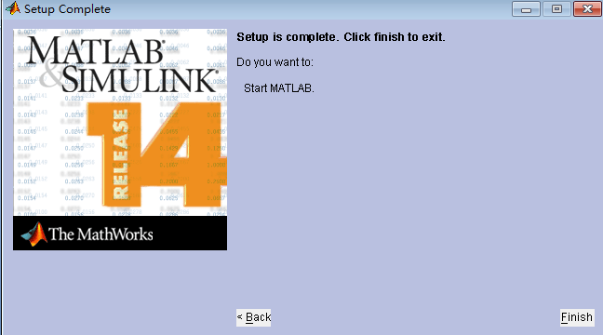
单击Finish
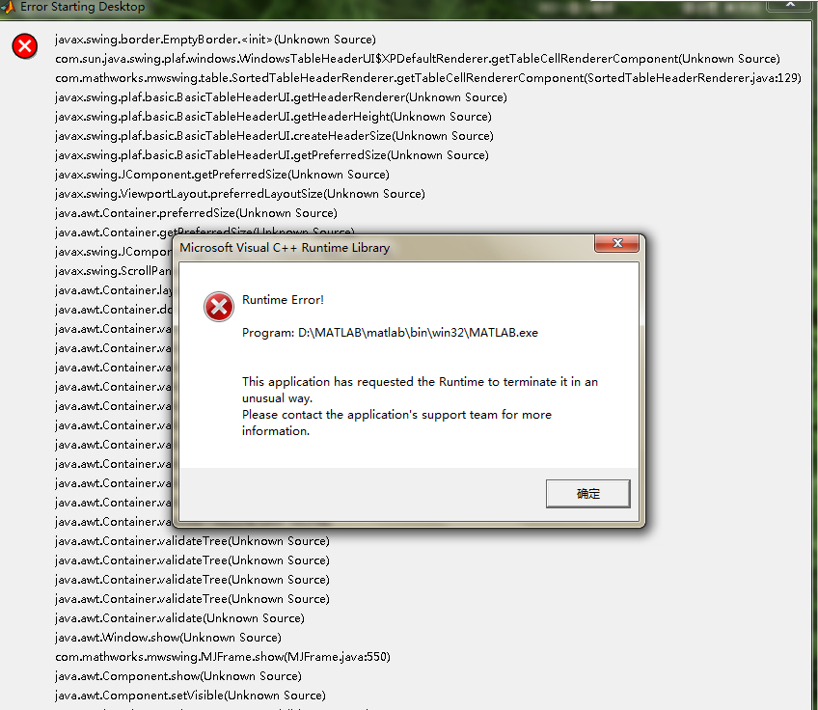
接下来跳出这个 。 不要紧张 这样好解决 。单击确定。。 别的 我估计 不好办 。
然后往下看

如果出现闪退情况看最后一页.。
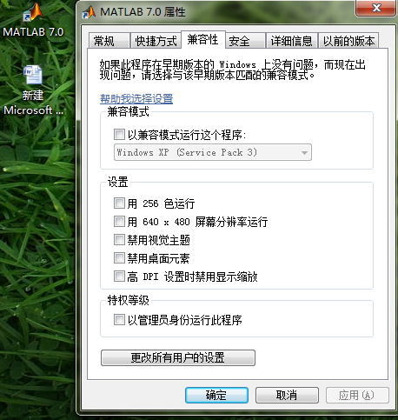
找到你桌面的MATLAB7.0的快捷方式，然后右键单击属性找到兼容性。就会出现如上图。
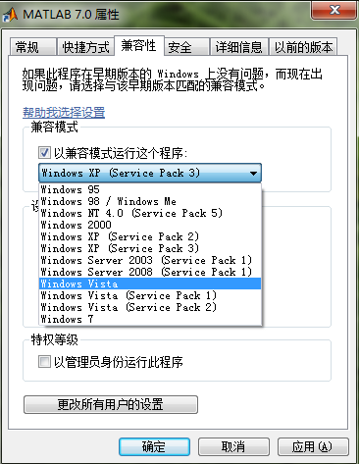
在兼容模式下勾选以兼容模式运行这个程序的复选框，然后在下拉框中找到上图中的蓝色的Windows Vista
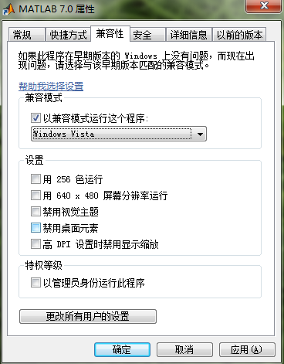
单击确定。然后重新打开matlab。就会出现
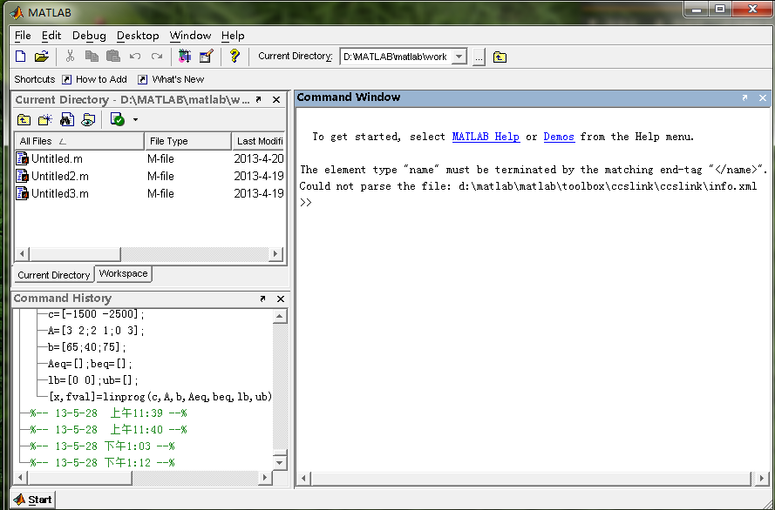
到这儿 就可以使用啦。嘿嘿
不过我 是 觉得有点小不爽 里面的 多的两行字（不影响正常使用的）看到 啦不。
现在教你如何去掉。

如果出现闪退情况看最后一页。。

按照下面路径打开文件夹
D:\MATLAB\matlab\toolbox\ccslink\ccslink
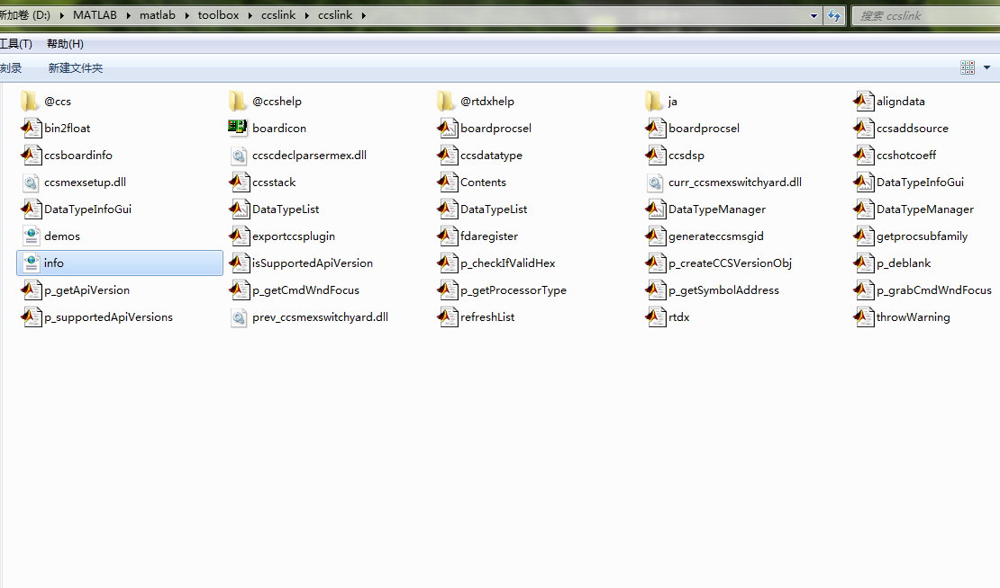
找到上图中的文件info.xml 用记事本打开。
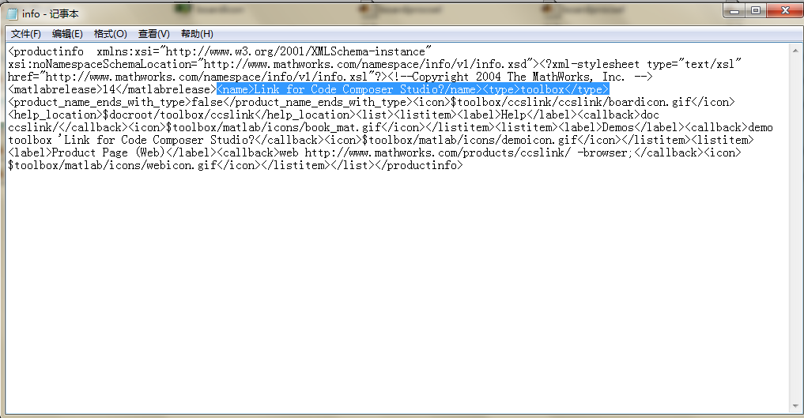
这是考眼力的活儿。找到这句话
<name>Link for Code Composer Studio?/name><type>toolbox</type>
改为
<name>Link for Code Composer Studio?</name><type>toolbox</type>
就黄色部分少个尖括号。填上之后，保存。然后关闭。所有。。。。重新打开matlab。就ok啦。
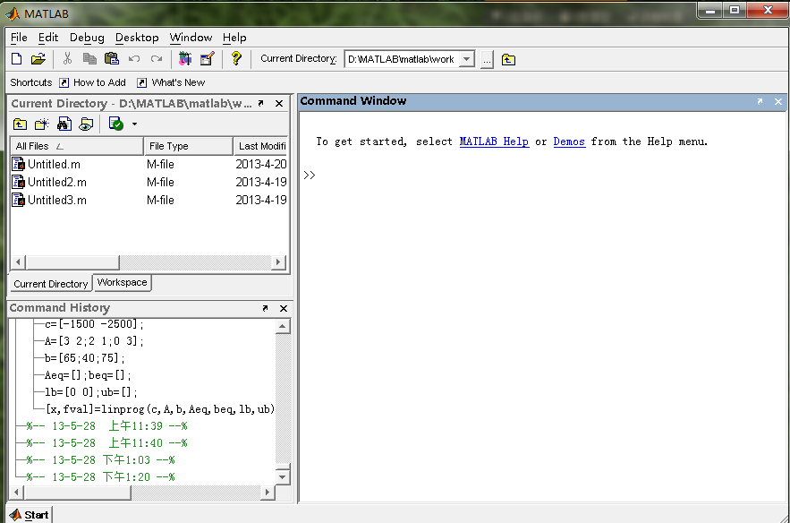
大功告成！！！！

如果出现闪退情况：
我的电脑--选择属性→高级系统设置--点击环境变量，点击对话框中“系统变量”下方的新建，在新建窗口中分别输入BLAS_VERSION和D:\MATLAB\matlab\bin\win32\atlas_Athlon.dll，其中D:\MATLAB\matlab为软件安装位置。保存。

